

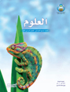



تقويم علوم رابــــــع ( الفصل الدراسي الأول )

( الفترة الأولى )
============================================

الاسم : ------------------------------- الفصل ( 4 / )

المهارة // * ممارسة الطريقة العلمية التي يستخدمها العلماء بصورة مبسطة
============================================

س1/ اكمل المنظم تخطيطي الذي يوضح الطريقة العلمية التي يمارسها العلماء :


الطريقة العلمية

....................

أكون فرضية

....................

أستنتج / اسأل

============================

س 2/ عدد بعض المهارات العلمية التي يستخدمونها العلماء ؟

1- ............ 2- ............... 3- .............

المهارة /// تحديد الوظائف الخمس الأساسية للمخلوقات الحية
===================================================
س1/ عدد الوظائف الخمس الأساسية للمخلوقات الحية ..

ج1

===================================================

س2/ أكمل مايلي

- تحتاج المخلوقات الحية إلى :
...................و...................و..................و.................

===================================================

المهارة /// * تسمية أصغر تركيب في المخلوق الحي مع المقارنة بين الخلية النباتي والخلية الحيوانية
المهارة / تسمیة اصغر تركیب في المخلوق الحي
والمقارنة بین الخلیة النباتیة والخلیة الحیوانیة

س1/ اكمل الفراغات التالية بكلمة مناسبة :

- أصغر وحدة في بناء المخلوق الحي تسمى ..................................
- جسم النمل ونبات البصل يتكون من .............................
===========================

س3/ في المنظم التالي قارن بين الخلية النباتية والخلية الحيوانية ...

=============================================

المهارة /// تحديد العلاقة بين النسيج والعضو والجهاز
=============================================
س1/ رتب الرسوم التالية من الأصغر إلى الأكبر بالأرقام ..

النسيج خــلايا عضو
( ) ( ) ( )

===========================
س2/ اكمل ما يلي :
* النسيج مجموعة من ................. والأنسجة تجتمع معاً لتكون ................. والأعضاء تجتمع معاً لتكون .................

المهارة / تصنيف المخلوقات الحية إلى ممالك
===========================

س3/ أتفق العلماء على تقسيم المخلوقات الحية إلى ست ممالك , اذكر هذه الممالك ؟؟

=================================================
المهارة / ذكر وظائف الأجزاء الأساسية للنبات ومعرفة مفهوم عملية البناء الضوئي

حدد وظيفة مايلي :
الجذور .......................................................................................
...............................................................................................

الساق..................................................................................
.........................................................................................

الأوراق ...................................................................................
.......................................................................................................

عرف عملية البناء الضوئي؟
...................................................................................................................................................................................................................................

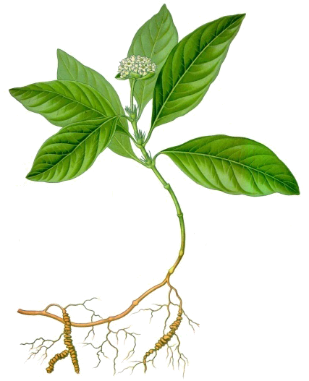

المهارة // * معرفة المقصود بالحيوانات الفقريه واللافقرية مع ذكر أمثلة
=================================================

س1/ صل كل تعريف مما يلي بما يناسبه ..
- ليس لها عمود فقري
- لها عمود فقري
===========================

س2/ عدد أثنين من طوائف الحيوانات اللافقارية ..
ج2/ طوائف الحيوانات اللافقارية
- -------------------------------------------- مثل ( )
- -------------------------------------------- مثل ( )

===========================

س3/ ضع علامة ( صح ) أمام الحيوانات اللافقارية ..

( ) ( ) ( ) ( ) ( )

===========================
س1/ عدد أثنين من طوائف الحيوانات الفقارية ..
ج1/ طوائف الحيوانات الفقارية
- -------------------------------------------- مثل ( )
- -------------------------------------------- مثل ( )

===========================

س2/ ضع علامة ( صح ) أمام الحيوانات الفقارية ..

( ) ( ) ( ) ( ) ( )

===========================


المهارة /// * تعداد بعض أجهزة أجسام الفقاريات ووظيفة كل منها
=======================================
س1/ اختار الإجابة الصحيحة من ضمن الخيارات المتاحة :

1- الجهاز الذي يأخذ الأكسجين من الهواء أو الماء هو الجهاز :
* الإخراجي * الهيكلي

* التنفسي * الهضمي

2- وظيفة الجهاز العصبي :
* التحكم في جميع أجهزة الجسم الأخرى * الحركة

* هضم الطعام * اخرج الفضلات

س2/ صل بين الجهاز والوظيفة التي يقوم بها :

الجهاز | الأجزاء المساعدة و الوظيفة
الهضمي | ( نقل الدم إلى جميع خلايا الجسم المختلفة )
العضلي | ( التخلص من الفضلات )
الإخراجي | ( مساعدة الحيوان على الحركة )
الدوراني | ( تفكيك الطعام وتحليله لنحصل على الطاقة )

المهارة / * التمييز بين العوامل الحيوية واللاحيوية في النظام البيئي

س1/ صل بين المصطلحات العلمية التالية بما يناسبها فيما يلي :
العوامل الحيوية
نظام بيئي كبير له نباتاته وحيواناته وتربته الخاصة به

العوامل اللاحيوية
جميع الأشياء غير الحية في البيئة

المنطقة البيئية
جميع المخلوقات الحية في البيئة من نباتات وحيوانات

المهارة /// التمييز بين المجتمعات الحيوية والجماعات الحيوية من خلال قراءة مجموعة من الصور ===================================================

س/ من خلال الصور الموضحة ادناه ميز بين المجتمعات الحيوية والجماعات الحيوية ....

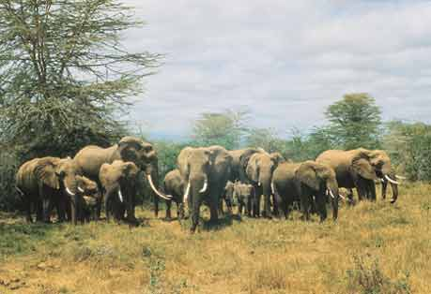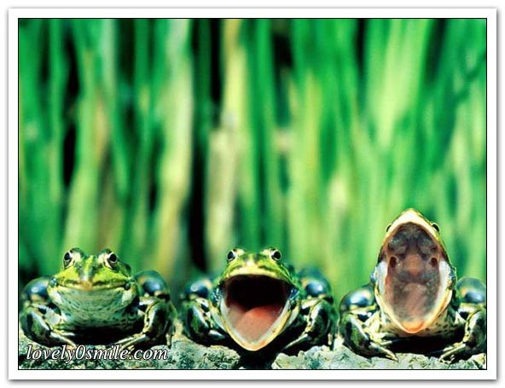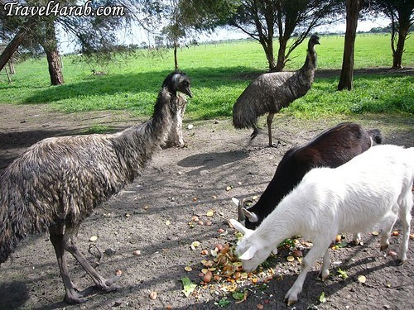

( ----------------- ) ( ----------------- ) ( ----------------- )

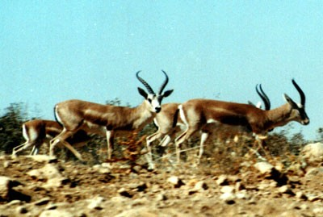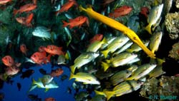

( ----------------- ) ( ----------------- )

المهارة / معرفة المقصود بالمنطقة البيئية والنظام البيئي
س1/ اكمل ما يلي ...

كل مخلوق في النظام البيئي له مكان يعيش فيه ويلائم طريقة عيشه يسمى .........................

النظام البيئي يعني .....................................................................................

س2/ ضع المخلوقات الحية التالية في المواطن التي تنتمي إليها وتلائم معيشتها ..
البطريق – الصبار – الضفدع – دودة الأرض – السمك – الزرافة

- التربة ( ----------------------- )
- الثلج ( ----------------------- )
- الغابة ( ----------------------- )
- الصحراء ( ----------------------- )
- البحار ( ----------------------- )
- بركة الماء ( ----------------------- )



( الفترة الثانية )

المهارة /// التمثيل لبعض الأنظمة البيئية ( المائية واليابسة )
==============================================

س/ أكمل البيانات على الرسم المبين أدناه لتوضيح أمثلة على الأنظمة البيئية ( المائية واليابسة )على سطح الأرض ....

الأنظمة البيئية
الأنظمة المائية
نظام اليابسة

===================================================

المهارة /// توضيح كيفية انتقال الطاقة في النظام البيئي
===================================================

س / ضع الكلمات التالية في الجملة المناسبة لها :

الطاقة * الشمس * آكلات اللحوم * البكتريا * آكلات الأعشاب

- تحصل ............................. على أقل طاقة في هرم الطاقة .

- ....................... هي مصدر الطاقة التي تختزن في المنتجات .

- تنتقل ....................... من مخلوق إلى آخر .

- تقوم الحيوانات ............................... بتناول النباتات لتحصل بذلك على الطاقة .

- تقوم ......................... بتحليل المواد الميتة للحصول على الطاقة .

----------------------------------------------------------------......................................................................................
----------------------------------------------------------------------.....................................

المهارة /// استنتاج العلاقة بين المنتجات والمستهلكات والمحللات
===================================================

س1/ صل من المجموعة ( أ ) ما يناسبها من المجموعة ( ب ) :

المجموعة ( أ ) | المجموعة ( ب )
المحللات | تستمد طاقتها من مخلوقات حية أخرى ( المنتجات )
المنتجات | تحلل المواد الميتة للحصول على الطاقة
المستهلكات | تصنع غذائها بنفسها مستخدمة طاقة الشمس
===========================

س2/ مثل لما يأتي بمثال واحد فقط :

- مخلوقات مستهلكة ( --------------------------- )
- مخلوقات محللة ( --------------------------- )
- مخلوقات منتجة ( --------------------------- )

===================================================

المهارة /// *استنتاج العلاقة بين المخلوقات في شبكة غذائية من خلال قراءة الصور
===================================================

س1/ اكمل :
ترابط سلاسل الغذاء في النظام البيئي يسمى .......................

س2/ من خلال الشبكة الغذائية الموضحة أدناه وضح العلاقة بين المخلوقات الحية فيها ...

---------------------------------------------------------------------------------------------------------------------------------------------------------------------------------------------------------------------------------------------------------------------------

المهارة /// * تعداد الأسباب المختلفة لتغير الأنظمة البيئية

س1/ عدد الأسباب المختلفة لتغير الانظمة البيئية ..

1- ........................................................................
2- ........................................................................
3- ........................................................................

س2 / ضع المتغيرات في الأنظمة البيئية التالية حسب السبب لها :

البراكين – بناء المساكن – الزلازل – الأمطار – التلوث – قطع الأشجار

ظواهر طبيعية | نشاطات بشرية

المهارة/ تعريف التكيف وإعطاء أمثلة على تكيف الحيوانات والنباتات

س1/ أعط أمثلة على تكيفيات سلوكية لبعض الحيوانات ؟

(------------------------ )
(------------------------ )

(------------------------ )


اكمل يقصد بالتكيف ...................................................................................................................................................

للنباتات تكيفات عديدة في بيائتها ومن أهمها :
....................................................................................
..............................................................................
..........................................................................
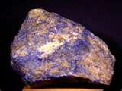
المهارة /// تعداد الخصائص المستخدمة في التعرف على المعادن
===============================

س / للمعادن خصائص عديدة يمكن من خلالها التعرف عليها , عدد هذه الخصائص؟
ج / خصائص المعادن هي ..

=============================================

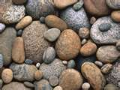
المهارة /// * تصنيف الصخور حسب أنواعها مع التمثيل

س/ صنفــــ أنـــواع الصـــخور الثـــلاثة وأعطــــي مثـــالا لكــــل نـوع ...
أنواع الصخور

مثال مثال مثال
( ------------------- ) ( ---------------- ) ( ----------------)

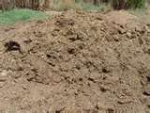
المهارة /// معرفة أهم خصائص التربة
=================================
س / عدد أ هم خصائص التربة

..............................................................
.............................................................
................................................................

===========================================

المهارة /// * تعداد مصادر وجود الماء على سطح الأرض وكيفية الحصول عليه
============================================
س1/ اذكــــر ثلاث لكـــــــــــل مـــــن ممــــــا يلي :

* مصـــــادر الميـــاه علي سطــــــح الأرض :
1- ....................................................
2- ....................................................

3- ....................................................

* استخدامـــات المــاء :
1- ....................................................
2- ....................................................
3- ....................................................

===========================
س2/ اختر الإجابة الصحيحة مما يلي :

1- يتجمع الماء في معظم البلدان والمدن داخل :
أ) خزانات ضخمة ب) سطح التربة ج ) الجبال

2- نحصل على المياه الجوفية عن طريق :
أ) ردم البرك ب) حفر الآبار ج ) إنشاء السدود

3- لا يتم تزويد الناس بالماء قبل التأكد من سلامة استعماله لذلك يعالج في :

أ) المستشفيات ب) المختبرات ج ) محطات تنقية المياه
المهارة / استنتاج أثار التلوث للماء والھواء والتربة من خلال قراءة الصور والمحافظة على الموارد الطبیعیة وحمایتھا من التلوث

===========================
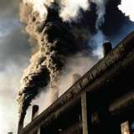
من خلال الصورة التي أمامك اكمل مايلي:

1- .............هو إضافَةُ مَادَّةٍ ضارَّةٍ أَوْ غَيْرِ مَرْغُوبٍ فِيها إِلَى الْبِيئَةِ.

2- من آثار التلوث

............................و...........................و........................

4- من طرق المحافظة على الموارد الطبيعية




